Classe 1-3
Thème 3: voyage au centre de la matière

Exercice 1 :
DOC. :

 | Eau | Méthanol | Ether | Glycérine | Acétone
Température de passage de l’état solide à l’état liquide | 0 °C | -98°C | -120°C | 18°C | -95°C

- Bernard place les cinq liquides dans un congélateur à -18°C. Trie et classe ces substances selon l’organigramme ci-dessous.

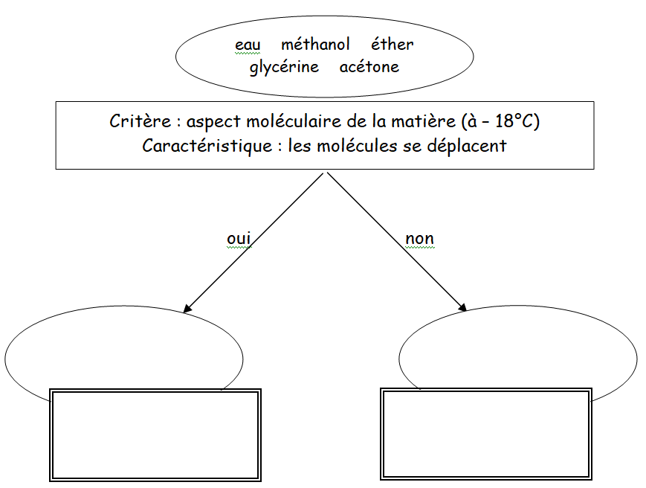

- Modélise l’eau à -18°C.

- Modélise l’éther à -18°C.

Exercice 2 :

DOC. 1 : le vin, le cidre, la bière, … sont des boissons alcoolisées. L’appareil ci-dessous permet de séparer l’eau de l’alcool.

Eau froide
Eau tiède
Réfrigérant
bécher
Colonne
Boisson alcoolisée
Thermomètre (90°C)
Plaque chauffante

DOC. 2 :

 | eau | alcool
Température de passage de l’état liquide à l’état gazeux | 100°C | 78°C

- En fonction des conditions expérimentales décrites dans le DOC.1, quel constituant de la bière récupère-t-on dans le bécher ?
………………………………………………………………………………………………………………………………………………………………………………………………………………………………………………………………………………………………………………………………………………………………………………………………………………………………………………………

- Donne les différentes étapes de ton raisonnement.
………………………………………………………………………………………………………………………………………………………………………………………………………………………………………………………………………………………………………………………………………………………………………………………………………………………………………………………
- Modélise les trois situations suivantes
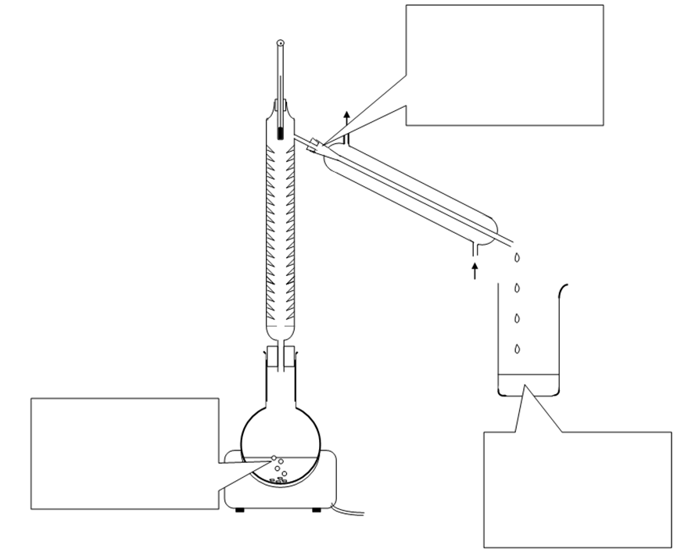

- Trie et classe les deux substances.

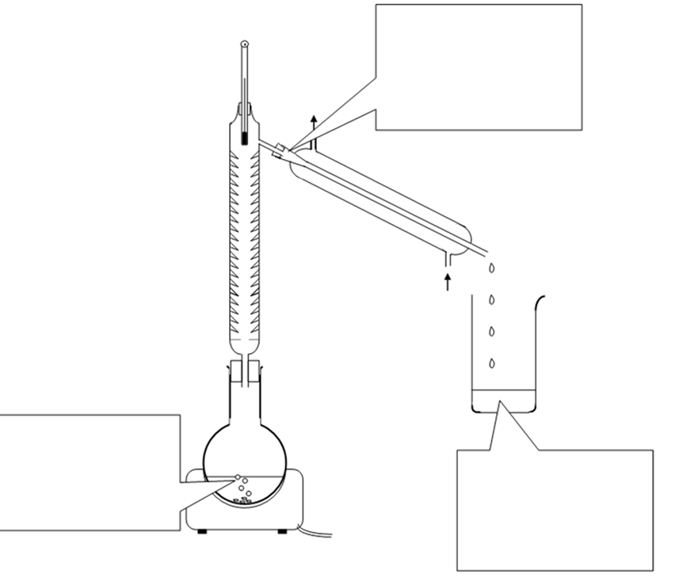

Exercice 3 :

DOC. 1 :

 | Eau | Méthanol | Ether | Glycérine | Acétone
- Température de passage de l’état liquide à l’état solide | 0°C | -98°C | -120°C | 18°C | -95°C
- Température de passage de l’état liquide à l’état gazeux | 100°C | 65°C | 35°C | 290°C | 56°C

DOC. 2 :

?
Eau à
10°C

- Quelle est la substance contenue dans l’éprouvette ? Décris les différentes étapes de ton raisonnement.
………………………………………………………………………………………………………………………………………………………………………………………………………………………………………………………………………………………………………………………………………………………………………………………………………………………………………………………

- Complète le schéma ci-dessous sachant que l’éprouvette contient du méthanol.
Eau à 10°C

- Quelle est la température maximale de l’eau contenue dans le récipient sachant que l’éprouvette contient de l’éther ? Pourquoi ?

Thème 4: A chacun sa place, à chacun son maillon !

- Définis les termes suivants :

Omnivore :

Chaîne alimentaire :

Prédateur :

Régime alimentaire :

- Retrouve mon régime alimentaire et définis-le !
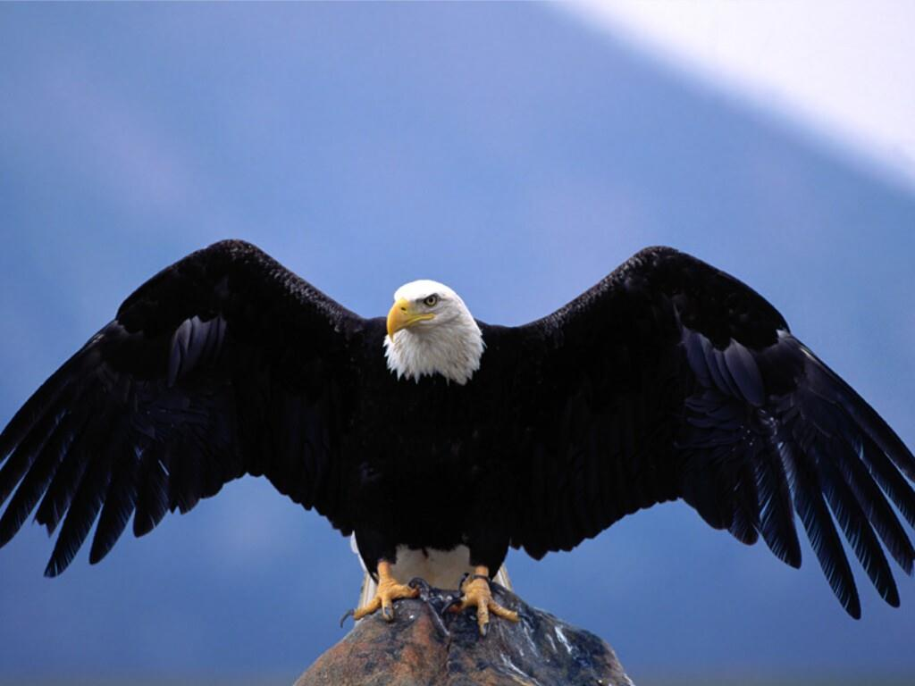
Je suis un Aigle Royal. Lorsque je chasse, je suis capable de ramener des proies qui pèsent jusque 3,5 kilogrammes. Mais je dois avouer que les petits mammifères sont mes mets préférés.

/4

Quel est mon régime alimentaire ?
Définis-le :
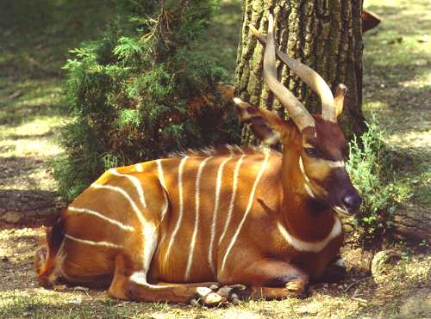
Je suis un Bongo. Je fais parti de la famille des Bovidés. Je vis dans les forêts tropicales, mais aussi dans les bois montagneux d’Afrique. Je me régale de jeunes pousses et de feuilles. Aujourd’hui,malheureusement, je suis menacé par la chasse et l’exploitation de mon habitat.

Quel est mon régime alimentaire ?
Définis-le :

- Explique le cycle de la matière le plus complètement possible… Aides-toi du document suivant :
MINERAUX
VEGETAUX
VERTS
ANIMAUX
PHYTOPHAGES
TRANSFORMATEURS
DETRITIVORES
ANIMAUX ZOOPHAGES

Explications complètes du cycle de la matière

- Vrai ou faux : justifie lorsque c’est faux par une explication ou un exemple.

a. Lors du cycle de la matière, la matière est complètement recyclée. Vrai – Faux

………………………………………………………………………………………...

b. Pour se nourrir, les végétaux n’ont besoin que de lumière.
Vrai – Faux
………………………………………………………………………………………...

c. La flèche entre deux maillons d’une chaîne alimentaire signifie « est mangé par ». Vrai – Faux
…………………………………………………………………………………………

- Construis différentes chaînes alimentaires :

VIVANTS | NOURRITURES CONSOMMEES
Carpes | Alevins, petits poissons, dolomèdes, nèpes, gammares larves d’insectes…
Couleuvres à collier | Grenouilles, poissons, tritons, têtards, alevins…
Dolomèdes | Libellules, insectes, têtards…
Dytiques | Tritons, larves de libellule, nèpes, têtards, jeunes grenouilles…
Gammares | Phytoplancton, zooplancton, détritus…
Grenouilles | Dytiques, nèpes, têtards, planorbes, limnées…
Hérons | Couleuvres, carpes, poissons, souris, jeunes rats…
Larves de libellule | Larves d’insectes, alevins de carpes, têtards…
Larves de dytique | Planorbes, dytiques, limnées, notonectes, gammares…
Martin pêcheur | Carpes, épinoches, poissons, alevins, têtards…
Nèpes | Gammares, zooplancton, larves d’insectes, têtards…
Tritons | Notonectes, insectes, larves d’insectes…
Zooplancton | Phytoplancton…

- ............................. ............................. .............................
............................. .............................

- ............................. ............................. .............................
............................. .............................

